作品设计报告书

题 目：《图书管理系统》

班 级
学 号
姓 名
课程名称
指导教师

xxxx年xx月

数据库课程设计报告书

一、设计目标
- 掌握计算机管理信息系统设计的一般方法，主要包括系统分析、系统设计的组织和实施。
- 关系型数据库管理系统的编程技术，并能独立完成一般小系统的程序设计、调试运行等工作。
- 培养把所学知识运用到具体对象，并能求出解决方案的能力。
- 数据库存储设计指导思想
在数据库存储设计的无数选择中，简单是系统架构师和 DBA 的秘密武器。
简单，有时候就来自于对一个特定的表或表空间没有选择最优 I/O 特性，总有这么一种可能，一个富有经验的 DBA 拥有高超的存储技能并可以没有时间限制的去为一个非常重要的表或者索引配置一个存储。然而这样做的问题是，就算能达到设计的最佳性能，为了维护原始对象，这也经常造成对一个系统的管理变得更加复杂。
好的数据库存储设计的要点是，在一个动态系统上，实现所有目标应该是最初的系统设计的一部分，并应该在数据库运行过程中长期进行。这篇文档简单的最佳实践描述达到了这些目标并且几乎没有性能损失。

任务
角色：读者、图书馆馆员、系统管理员；基础数据：读者信息、图书信息、操作员信息；业务数据：借还书记录登记、罚款登记；统计数据：书籍借阅情况统计或读者借阅情况统计。基本要求：利用数据库技术，完成基础数据和业务数据的储存和操作，数据库设计合理
- 设计报告：含E-R图、数据字典、关系模式、关系实例、查询描述、关系代数、SQL实现的查询语言及查询结果。
- 上机实现。

1.问题描述

1.1背景
随着图书馆规模的不断扩大，图书数量也相应的增加，有关图书的各种信息量也成倍增加，面对着庞大的信息量，传统的人工方式管理会导致图书馆管理上的混乱，人力与物力过多浪费，图书馆管理费用的增加，从而使图书馆的负担过重，影响整个图书馆的运作和控制管理，因此，必须制定一套合理、有效，规范和实用的图书管理系统，对图书资料进行集中统一的管理。
另一方面，IT产业和Internet获得了飞速发展，计算机应用已渗透到了各个领域，引起信息管理的革命，实现了信息的自动化处理，提高了处理的及时性和正确性。
提高图书管理工作效率，作到信息的规范管理，科学统计和快速查询，让图书馆更好的为学校，社会服务。

1.2数据需求
图书馆管理信息系统需要完成功能主要有：
1. 读者基本信息的输入，包括借书证编号、读者姓名、读者性别。
2．读者基本信息的查询、修改，包括读者借书证编号、读者姓名、读者性别等。
3．书籍类别标准的制定、类别信息的输入，包括类别编号、类别名称。
4．书籍类别信息的查询、修改，包括类别编号、类别名称。
5．书籍库存信息的输入，包括书籍编号、书籍名称、书籍类别、作者姓名、出版社名称、出版日期、登记日期。
6．书籍库存信息的查询，修改，包括书籍编号、书籍名称、书籍类别、作者姓名、出版社名称、出版日期登记日期等。
7．借书信息的输入，包括读者借书证编号、书籍编号、借书日期。
8．借书信息的查询、修改，包括借书证编号、读者编号、读者姓名、书籍编号、书籍名称、借书日期等。
9．还书信息的输入，包括借书证编号、书籍编号、还书日期。
10．还书信息的查询和修改，包括还书读者借书证编号、读者姓名、书籍编号、书籍名称、借书日期、还书日期等。
11．超期还书罚款输入，还书超出期限包括超出期限还书的读者借书证号，书籍编号，罚款金额。
12．超期还书罚款查询，删除，包括读者借书证编号、读者姓名、书籍编号、书籍名称，罚款金额等

1.4关系模式
- 书籍类别（种类编号，种类名称）
- 读者（借书证编号，读者姓名，读者性别，读者种类，登记时期）
- 书籍（书籍编号，书籍名称，书籍类别，书记作者，出版社名称，出版日期，登记日期）
- 借阅（借书证编号，书籍编号，读者借书时间）
- 还书（借书证编号，书籍编号，读者还书时间）
- 罚款（借书证编号，读者姓名，借书证编号，书籍编号，读者借书时间）
以上通过关系代数方法的进行运算得到所需要的结果，在实验结果中可以看到。

２.方案图表设计

2.1 E-R图
根据1）所要实现的功能设计，可能建立它们之间的关系，进而实现逻辑结构功能。
图书管理信息系统可以划分的实体有：书籍类别信息实体、读者信息实体、书籍信息实体、借阅记录信息实体，归还记录信息实体。用E-R图一一描述这些实体。

2.1.1类别实体E-R图：
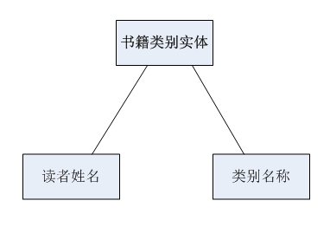
图2-1类别实体E-R图

2.1.2读者信息实体E-R图：
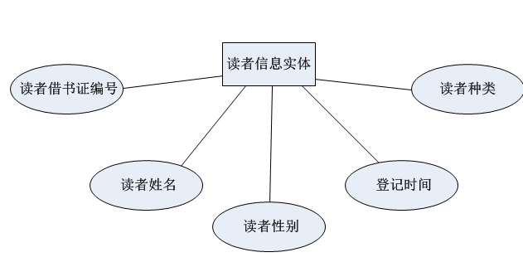

图2-2 读者信息实体E-R图

2.1.3信息实体E-R图：

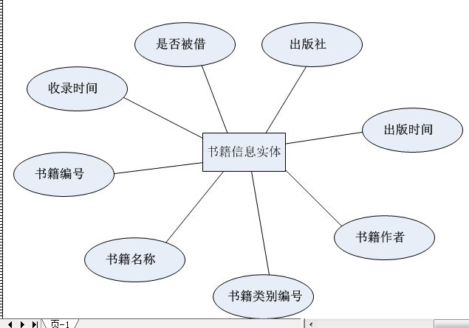信息实体E-R图：
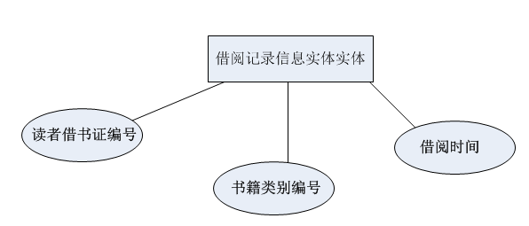

图2-4 记录信息实体E-R图

2.1.5记录信息实体E-R图：

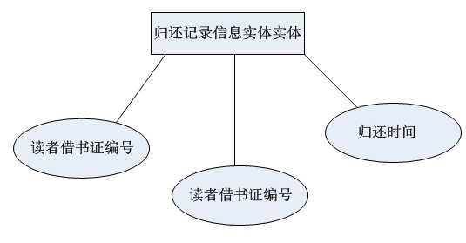

图2-5记录信息实体E-R图

2.1.6罚款信息实体E-R图：

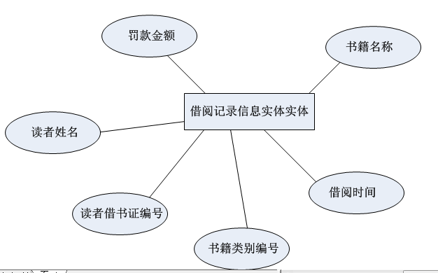
图2-6罚款信息实体E-R图

2.1.6总的信息实体E-R图：

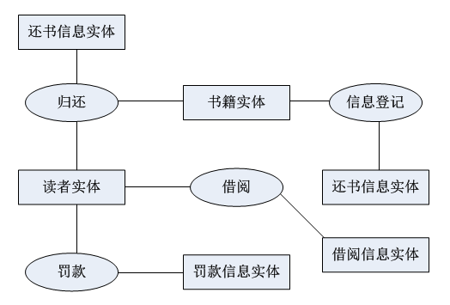
图2-7总的信息实体E-R图

2.2数据流程图

D5
书籍类别设置

归还信息录入 基本信息录入
D2
D1
书籍类别信息管理
读者登记
书籍登记

基本信息录入 基本信息录入
D3

读者信息管理
书籍信息管理
D4

借阅信息录入
读者信息返回 书籍信息返回

借阅信息管理

超期罚款

D6

图2-7系统的数据流程图

2.3数据字典
表２-1 book_sytle 书籍类别信息表
表中列名 | 数据类型 | 可否为空 | 说明
bookstyleno | varchar | not null(主键) | 种类编号
bookstyle | Varchar | not null | 种类名称

表２-2 system_readers读者信息表格
表中列名 | 数据类型 | 可否为空 | 说明
readerid | varchar | not null(主键) | 读者借书证号
readername | varchar | not null | 读者姓名
readersex | varchar | not null | 读者性别
readertype | varchar | null | 读者种类
regdate | datetime | null | 登记日期

表2-3 system_book书籍信息表
表中列名 | 数据类型 | 可否为空 | 说明
bookid | Varchar | Not null(主键) | 书籍编号
bookname | Varchar | Not null | 书籍名称
bookstyle | Varchar | Not null | 书籍类别
bookauthor | Varchar | Not null | 书籍作者
bookpub | Varchar | Null | 出版社名称
bookpubdate | Datetime | Null | 出版日期
bookindate | Datetime | Null | 登记日期
isborrowed | Varchar | Not Null | 是否被借出

表2-4 borrow_record 借阅记录信息表
表中列名 | 数据类型 | 可否为空 | 说明
readerid | Varchar | Not null(外主键) | 读者借阅证编号
bookid | Varchar | Not null(外主键) | 书籍编号
borrowdate | Varchar | Not null | 读者借书时间

表2-5 return_record 借阅记录信息表
表中列名 | 数据类型 | 可否为空 | 说明
readername | Varchar | Not null(外主键) | 读者借阅证编号
readerid | Varchar | Not null(外主键) | 书籍编号
returndate | datetime | Not null | 读者还书时间

表2-6 reader_fee 罚款记录信息表
readerid | varchar | Not null | 读者借书证编号
readername | varchar | Not null | 读者姓名
bookid | varchar | Not null(外主键) | 书籍编号
bookname | varchar | Not null | 书籍名称
bookfee | varchar | Not Null | 罚款金额
borrowdate | datetime | Not Null | 借阅时间

2.4关系图：
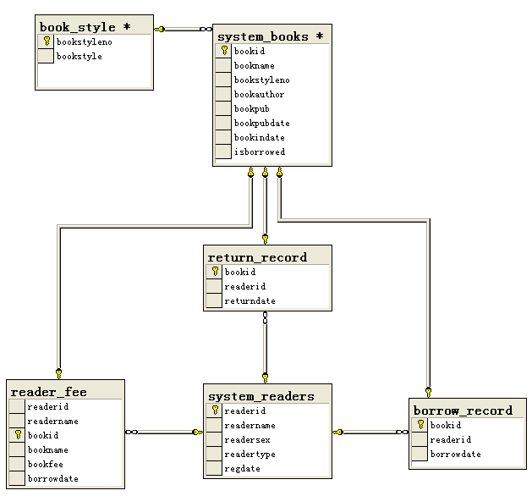

图２-８数据库存表关系图

3.数据库源代码

3.1数据库建立

3.1.1创建数据库
USE master
go
CREATE DATABASE tangzhangsentsg
ON
(
NAME = librarysystem,
FILENAME = 'c:\tangzhangsenlibrary.mdf',
SIZE = 10,
MAXSIZE = 50,
FILEGROWTH = 5
)
LOG ON
(
NAME = 'library',
FILENAME = 'c:\tangzhangsenlibrary.ldf',
SIZE = 5MB,
MAXSIZE = 25MB,
FILEGROWTH = 5MB
)
go

3.1.2书本类别表建立
create table book_style
(
bookstyleno varchar(30) primary key,
bookstyle varchar(30)
)

3.1.3创建书库表
create table system_books
(
bookid varchar(20) primary key,
bookname varchar(30) Not null,
bookstyleno varchar(30) Not null,
bookauthor varchar(30),
bookpub varchar(30) ,
bookpubdate datetime,
bookindate datetime ,
isborrowed varchar (2) ,
foreign key (bookstyleno) references book_style (bookstyleno),
)

3.1.4借书证表建立
create table system_readers
( readerid varchar(9)primary key,
readername varchar(9)not null ,
readersex varchar(2) not null,
readertype varchar(10),
regdate datetime
)

3.1.5借书记录表建立
create table borrow_record
( bookid varchar(20) primary key,
readerid varchar(9),
borrowdate datetime,

foreign key (bookid) references system_books(bookid),
foreign key (readerid) references system_readers(readerid),
)

3.1.6还书记录表建立
create table return_record
( bookid varchar(20) primary key,
readerid varchar(9),
returndate datetime,
foreign key (bookid) references system_books(bookid),
foreign key (readerid) references system_readers(readerid)
)

3.1.7罚款单表建立*/

create table reader_fee
( readerid varchar(9)not null,
readername varchar(9)not null ,
bookid varchar(20) primary key,
bookname varchar(30) Not null,
bookfee varchar(30) ,
borrowdate datetime,
foreign key (bookid) references system_books(bookid),
foreign key (readerid) references system_readers(readerid)

)

3.2数据初始化

3.2.1将书籍类别加入表book_style中
insert into book_style(bookstyleno,bookstyle)values('1','修真小说')
insert into book_style(bookstyleno,bookstyle)values('2','穿越小说')
insert into book_style(bookstyleno,bookstyle)values('3','恐怖小说')
insert into book_style(bookstyleno,bookstyle)values('4','都市小说')
insert into book_style(bookstyleno,bookstyle)values('5','科幻小说')
insert into book_style(bookstyleno,bookstyle)values('6','仙侠小说')
insert into book_style(bookstyleno,bookstyle)values('7','言情小说')

3.2.2将已有的图书加入system_books表中
insert
into system_books(bookid ,bookname, bookstyleno,bookauthor,bookpub,bookpubdate, bookindate, isborrowed )
values('20135678901','飘渺之旅','1','萧潜','鲜网','2005-09-01','2013-05-25','1');

insert
into system_books(bookid ,bookname, bookstyleno,bookauthor,bookpub,bookpubdate, bookindate, isborrowed )
values('20135678902','唐朝好男人','2','多一半','新星出版社','2008-05-09','2013-05-26','1');

insert
into system_books(bookid ,bookname, bookstyleno,bookauthor,bookpub, bookpubdate,bookindate, isborrowed )
values('20135678903','鬼吹灯','3','天下霸唱','安徽文艺出版社','2007-09-18','2013-05-27','1');

insert
into system_books(bookid ,bookname, bookstyleno,bookauthor,bookpub,bookpubdate, bookindate, isborrowed )
values('20135678904','和空姐同居的日子','4','三十','中国海关出版社','2009-04-08','2013-05-28','1');

insert
into system_books(bookid ,bookname, bookstyleno,bookauthor,bookpub, bookpubdate,bookindate, isborrowed )
values('20135678905','卡徒','5','方想','广西人民出版社','2009-10-11','2013-05-29','1');

insert
into system_books(bookid ,bookname, bookstyleno,bookauthor,bookpub, bookpubdate,bookindate, isborrowed )
values('20135678906','蜀山剑侠传','6','还珠楼主','山西人民出版社','1998-08-17','2013-05-30','1');

insert
into system_books(bookid ,bookname, bookstyleno,bookauthor,bookpub, bookpubdate,bookindate, isborrowed )
values('20135678907','何以笙箫默','7','顾漫','朝华出版社','2007-04-09','2013-05-31','1');

insert
into system_books(bookid ,bookname, bookstyleno,bookauthor,bookpub, bookpubdate,bookindate, isborrowed )

values('20135678908','步步惊心','2','桐华','民族出版社','2006-06-20','2013-05-30','1');

3.2.3将已有图书证的读者加入system_readers表中*/
insert into system_readers(readerid,readername,readersex,readertype,regdate)
values('Q20120401','李雷','男','学生','2013-01-18 12:20')
insert into system_readers(readerid,readername,readersex,readertype,regdate)
values('Q20120402','唐张森','男','学生','2013-01-19 13:15')
insert into system_readers(readerid,readername,readersex,readertype,regdate)
values('Q20120403','韩梅梅','女','学生','2013-01-20 13:33')
insert into system_readers(readerid,readername,readersex,readertype,regdate)
values('Q20120404','露西','女','学生','2013-01-21 12:01')
insert into system_readers(readerid,readername,readersex,readertype,regdate)
values('Q20120405','王强','男','学生','2013-01-22 15:23')
insert into system_readers(readerid,readername,readersex,readertype,regdate)
values('201005','毛正标','男','教师','2013-01-23 18:50')
insert into system_readers(readerid,readername,readersex,readertype,regdate)
values('201006','陆海鹏','男','教师','2013-01-24 18:25')
insert into system_readers(readerid,readername,readersex,readertype,regdate)
values('GL001','李燕玲','女','管理','2013-01-01 16:20')

3.2.4添加已借书读者的记录，同时将在已借出的借阅标记置0*/
insert into borrow_record(bookid,readerid,borrowdate)
values('20135678901','Q20120401','2013-01-18 12:20')
update system_books
set isborrowed=0
where bookid='20135678901'

insert into borrow_record(bookid,readerid,borrowdate)
values('20135678902','Q20120402','2013-01-19 13:15')
update system_books
set isborrowed=0
where bookid='20135678902' and isborrowed='1'

insert into borrow_record(bookid,readerid,borrowdate)
values('20135678903','Q20120403','2013-01-20 13:33')
update system_books
set isborrowed=0
where bookid='20135678903' and isborrowed='1'

insert into borrow_record(bookid,readerid,borrowdate)
values('20135678904','Q20120404','2013-01-21 12:01')
update system_books
set isborrowed=0
where bookid='20135678904' and isborrowed='1'

insert into borrow_record(bookid,readerid,borrowdate)
values('20135678905','Q20120405','2013-01-22 15:23')
update system_books
set isborrowed=0
where bookid='20135678905' and isborrowed='1'

insert into borrow_record(bookid,readerid,borrowdate)
values('20135678907','201005','2013-01-23 18:50')
update system_books
set isborrowed=0
where bookid='20135678907' and isborrowed='1'

insert into borrow_record(bookid,readerid,borrowdate)
values('20135678908','201006','2013-01-24 18:25')
update system_books
set isborrowed=0
where bookid='20135678908' and isborrowed='1'

4.结果数据处理

4.1单表查询
4.1.1表book_style中查询演示:
查询语句：select * from book_style
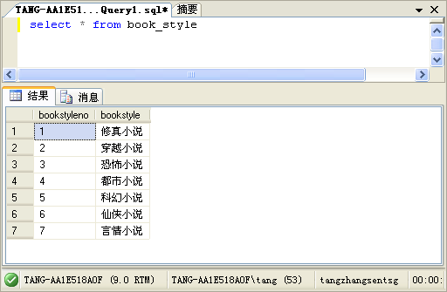

图４-1 表book_style中内容

4.1.2表system_books中查询演示:
查询语句：select * from system_books
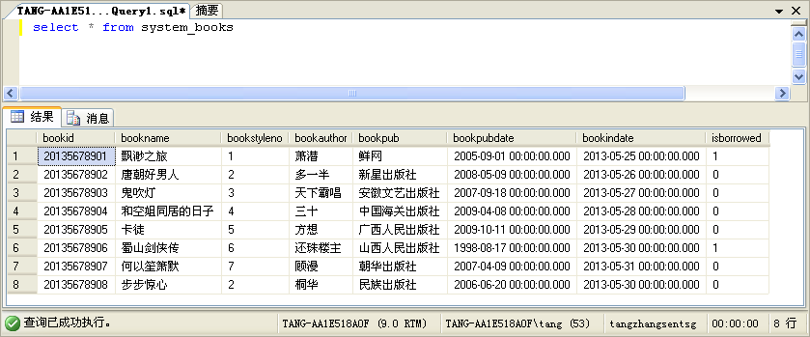

图４-2 表system_books中内容

4.1.3将已有图书证的读者加入system_readers表中结果查询:
查询语句：select * from system_readers
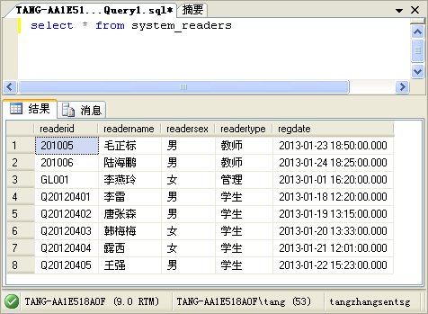
图４-3 表system_readers中内容

4.1.4借书纪录表borrow_record结果查询:
查询语句：select * from borrow_record
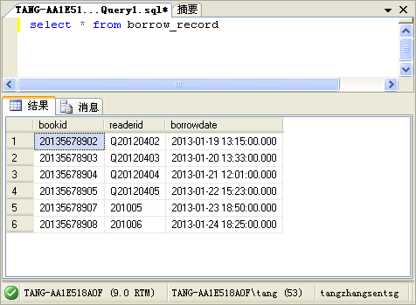
图４-4 表borrow_record中内容

4.2超期处理
4.2.1现在对已有借书证的读者进行查询借书是否超期
查询语句：（这里归定30天）:
select system_readers.readerid 读者借书证编号,readername 读者姓名,
system_books.bookid 书籍编号,bookname 书名,borrowdate 借书时间,
datediff(day,convert(smalldatetime,borrowdate),getdate())-30 超过天数
from borrow_record ,system_readers,system_books
where system_readers.readerid=borrow_record.readerid
and system_books.bookid=borrow_record.bookid
and datediff(day,convert(smalldatetime,borrowdate),getdate())>=30

说明：当前的getdate()以当前的时间和日期计算
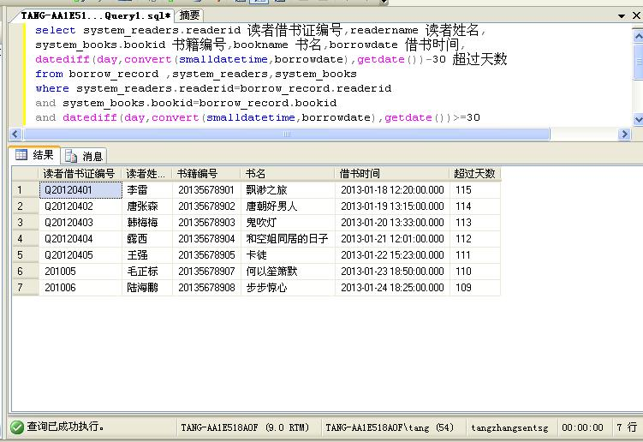

图４-4 选出借出超过30天的读者

4.2.2同时也可以用语句超过天数的读者进行罚款，加入到罚款单里面，一天以0.3元扣除计算:

语句
insert into reader_fee(readerid,readername,bookid,bookname,bookfee,borrowdate)
select system_readers.readerid 读者借书证编号,readername 读者姓名,
system_books.bookid 书籍编号,bookname 书名,
0.03*(Datediff(day,convert(smalldatetime,borrowdate),getdate())-30) 超过时间天数,
borrowdate 借书时间
from borrow_record ,system_readers ,system_books
where system_readers.readerid=borrow_record.readerid
and system_books.bookid=borrow_record.bookid
and Datediff(day,convert(smalldatetime,borrowdate),getdate())>=30

go

select readerid 书读者借书证编号,readername 读者姓名,
bookid 书籍编号,bookfee 超期罚款
from reader_fee
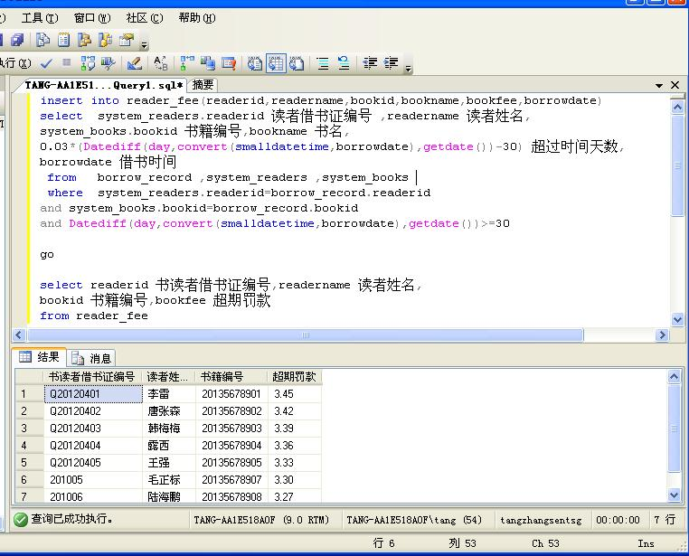
图４-5查看罚款单

4.3还书操作
4.3.1现在对某一读者进行还书操作:
1．首先还书要在还书纪录中添加一条还书纪录
insert into return_record(bookid,readerid,returndate)
select bookid,readerid,getdate()
from borrow_record
where bookid='20135678901'
(1 行受影响)
查询语句：
select bookid 书籍编号,readerid 读者借书证号,returndate 归还时间
from return_record
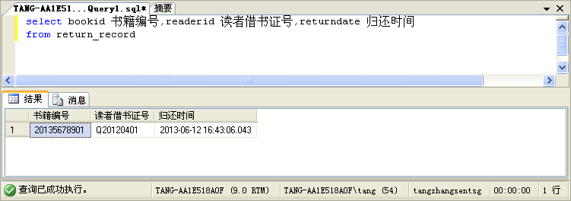
图４-6 增加了20135678901纪录

2．其次删除相应书本的借阅纪录
delete
from borrow_record
where bookid='20135678901'
(1 行受影响)
查询语句：
select bookid 书籍编号,readerid 读者借书证号,borrowdate 归还时间
from borrow_record
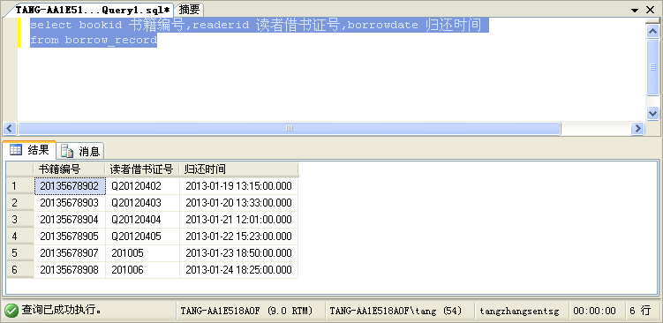
图４-7 20135678901这本书在借书纪录里没有了

3．最后在书库中标记该本书为1，表示归还了未借，可供其他读者借阅
update system_books
set isborrowed=1
where bookid='20135678901'
(1 行受影响)
查询语句：
select bookid 书籍编号,bookname 书籍名称,isborrowed 是否借出
from system_books
where bookid='20135678901'
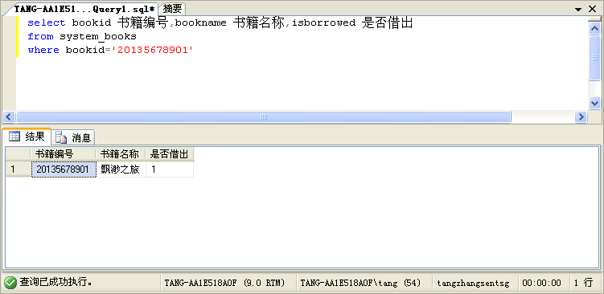
图４-8 标记设为了‘1’

说明：这本书重新回到未被借出标记为1

其结果为还书成功，相应的各表都有变化，对于罚款单通过借阅记录表borrow_record中更新。

4.4借书操作
4.4.1查询未被借出的书本：
查询语句：
select bookid 书籍编号,bookname 书籍名称
from system_books
where isborrowed='1'

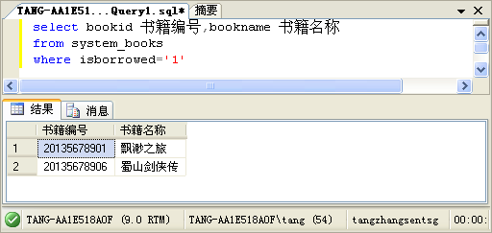
图４-9

4.4.2查询已被借出的书本：
查询语句：
select bookid 书籍编号,bookname 书籍名称
from system_books
where isborrowed='0'

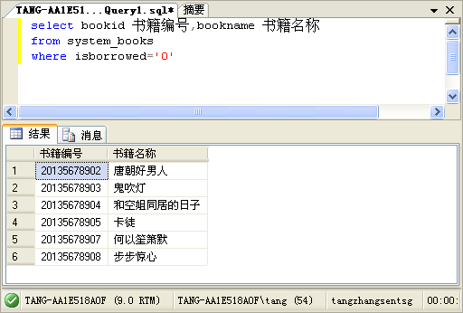
图４-10

4.4.3申请借书证：

Insert into system_readers(readerid,readername,readersex,readertype,regdate)
values('Q20120406','小萌萌','女','学生',getdate())
(1 行受影响)
查询语句：
select * from system_readers
where readerid='Q20120406'

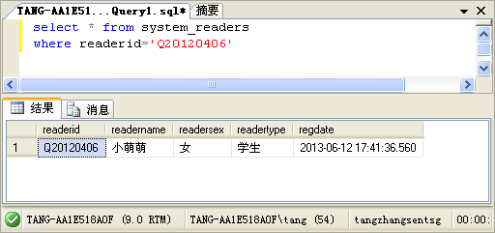
图４-11

说明：查询相应的纪录增加了小萌萌这样一个读者的借书证纪录：

4.4.4注销借书证：
注销之前执行所有的还书过程,小萌萌借书证纪录就被删除了，同时要删除和小萌萌归还纪录的内容

delete from system_readers where readerid='Q20120406'
Go
delete from return_record where readerid='Q20120406'

(1 行受影响)
(0 行受影响)
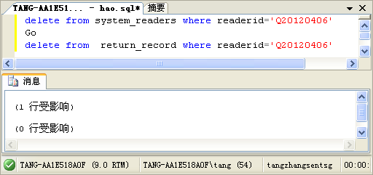
确认小萌萌是否被删除
查询语句：
select * from system_readers
where readerid='Q20120406'
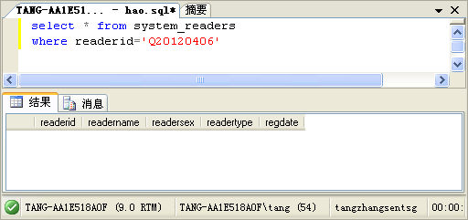

4.4.5查询所有书所对应的类别：
4.4.5查询所有书所对应的类别
查询语句：
select distinct bookname 书籍名称,bookstyle 书籍类别
from book_style,system_books
where book_style.bookstyleno=system_books.bookstyleno
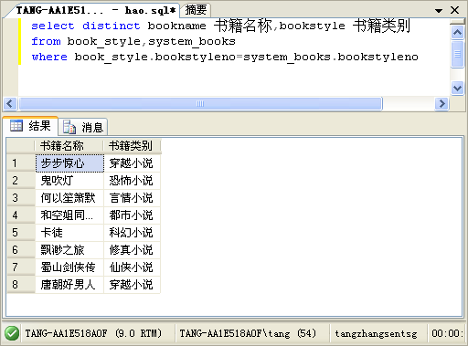

图４-12

4.5书籍状态
4.5.1查询所有穿越小说类的书:
查询语句
select distinct bookname 书籍名称,bookstyle 书籍类别
from book_style,system_books
where book_style.bookstyleno=system_books.bookstyleno
and system_books.bookstyleno='2'
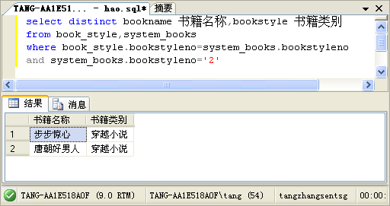
图４-13

4.5.2查询广西人民出版社出版的书：
查询语句
select distinct bookname 书籍名称,bookpub
from book_style,system_books
where bookpub='广西人民出版社'
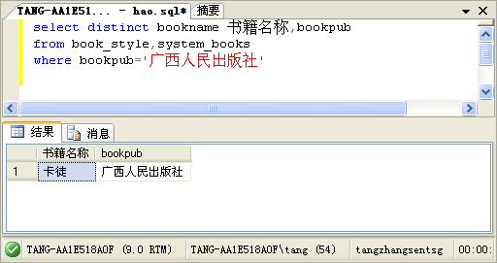

图４-14

4.6读者状态
4.6.1查询什么人借了什么书：
查询语句
select readername 读者姓名,bookname 书籍名称
from borrow_record,system_books,system_readers
where system_readers.readerid=borrow_record.readerid
and system_books.bookid=borrow_record.bookid

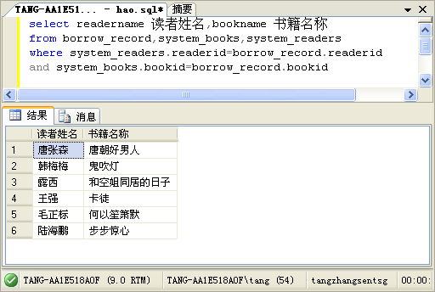
图４-15

4.6.2指定查询唐张森借了什么书：
查询语句
select readername 读者姓名,bookname 书籍名称
from borrow_record,system_books,system_readers
where system_readers.readerid=borrow_record.readerid
and system_books.bookid=borrow_record.bookid
and readername='唐张森'
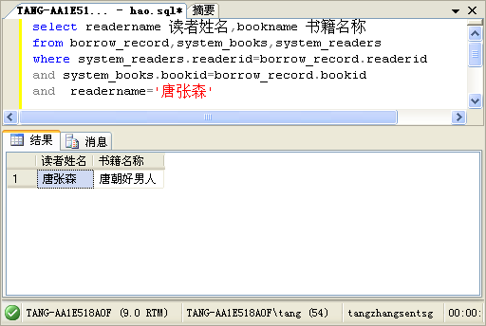

图４-16

运行环境
系统windowXP 、 Microsoft SQL Server 2005

5.结束语

5.1课程设计心得
通过此次数据库的课程设计，真正达到了学与用的结合，增强了对数据库方面应用的理解，对自己今后参与开发数据库系统积累了不少经验，在实验过程中，从建立数据开始，对灵据库设计理念及思想上有更高的认识，从需求分析，到概念设计和逻辑设计，E-R图的表示，数据字典的创建，懂得了不少有关数据库开发过程中的知识，在实验中建表，及其关系模式，关系代数的建立及理解，将SQL语的查询语句用得淋漓尽致，增强了自己在数据库中应用SQL语言的灵活性，其中包括，插入、删除、修改、查询,牵涉表和表之间的联系，主建与外主键的定义，约束项的设置，使逻辑更严密，在学习过程中，我也能过上网查了不少资料，也看了一些别人设计的图书馆管理信息系统的设计报告，借鉴了一些别人的语言结构学以致用，自我创新，完成了这份自己的报告，从中在学到用，从用又到学，不断修改，系统更新。虽然不能达到完善系统，但我也只能做到这一步了。

